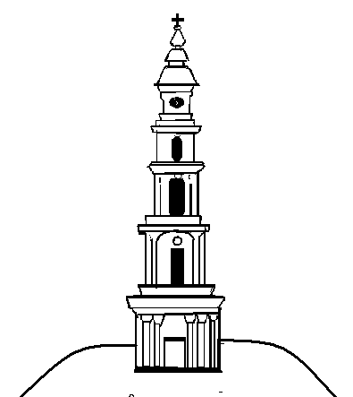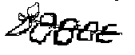

**АДМИНИСТРАЦИЯ ЛЕЖНЕВСКОГО МУНИЦИПАЛЬНОГО РАЙОНА**

**ИВАНОВСКОЙ ОБЛАСТИ**

**ПОСТАНОВЛЕНИЕ**

**«**­­­­­­­_____**»** ___________2017 года №_____

**Об утверждении схемы теплоснабжения**

**Лежневского городского поселения**

В соответствии с Федеральным законом от 27 июля 2010г. №190-ФЗ «О теплоснабжении», Постановлением Правительства РФ от 22.02.2012г. №154 «О требованиях к схемам теплоснабжения, порядку их разработки и утверждения» Администрация Лежневского муниципального района **постановляет:**

1. Утвердить схему теплоснабжения Лежневского городского поселения (прилагается).
2. Настоящее Постановление, схему теплоснабжения разместить на официальном сайте Администрации Лежневского муниципального района Ивановской области <http://www.lezhnevo.ru>.
3. Контроль за исполнением настоящего Постановления возложить на Первого заместителя Главы Администрации Лежневского муниципального района Ивановской области П.Н. Колесникова.
4. Настоящее Постановление вступит в силу с момента подписания

**Глава**

**Лежневского муниципального района О.С. Кузьмичева**